**111-2 1N靜態網頁期末上機考-2** 2024, 1, 4

**Note:   
配分50分  
嚴禁作弊，千萬不要發揮同學愛，違者本考試0分，令扣總分20分，嚴重者送校。**學號：212410210 姓名：江宇鵬

|  |  |  |  |  |  |  |
| --- | --- | --- | --- | --- | --- | --- |
| 題目 | 1.(20%) | 2.(15%) | 3.(15%) |  |  | 總分(50%) |
| 分數 | 20 | 15 | 0 |  |  | 50 |

請依照老師已經設定好目錄結構來寫，看到有出現id部分，改成你的學號後兩碼，出現 xx的檔案及目錄，請改成你的學號後兩碼，沒有按照規定，違者一個扣總分10分。

1. (20%) 請用所給的 final/div_xx.html，畫出區塊如下，高度是100vh。

規定如下：  
a.請用scss/div_xx.scss來寫，透過sass轉成 css/div_xx.css  
 Note: sass –watch final/scss:final/css  
b. 請用css grid及 grid-template-areas來實作。比例設定如下：   
grid-template-columns: 1fr 3fr;  
grid-template-rows: 0.6fr 4fr 0.4fr;  
c.五張圖片，請用 flexbox來設定，平均散佈在picContiner中。  
d.顏色自定，用淺色即可。  
  
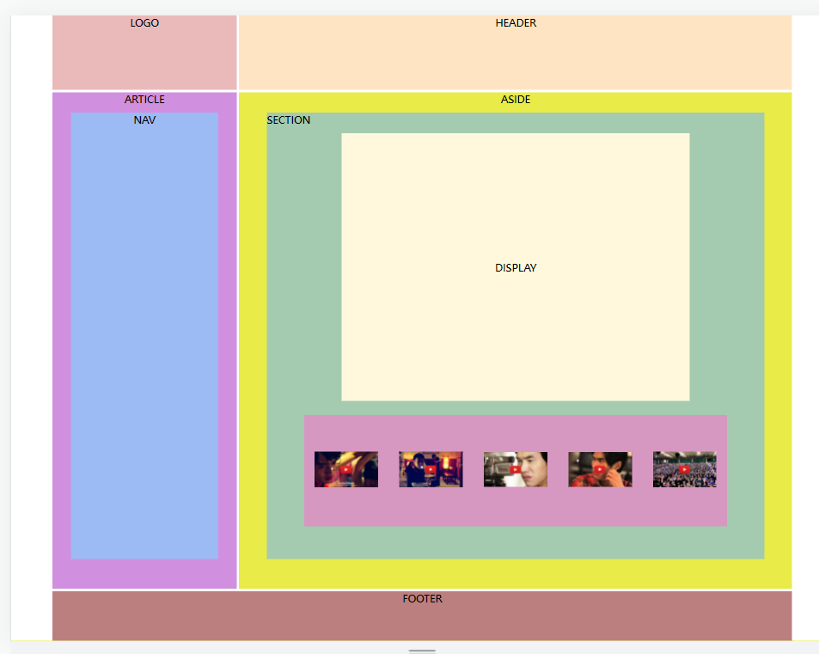

Ans: (1) Chrome 顯示, (2) scss code

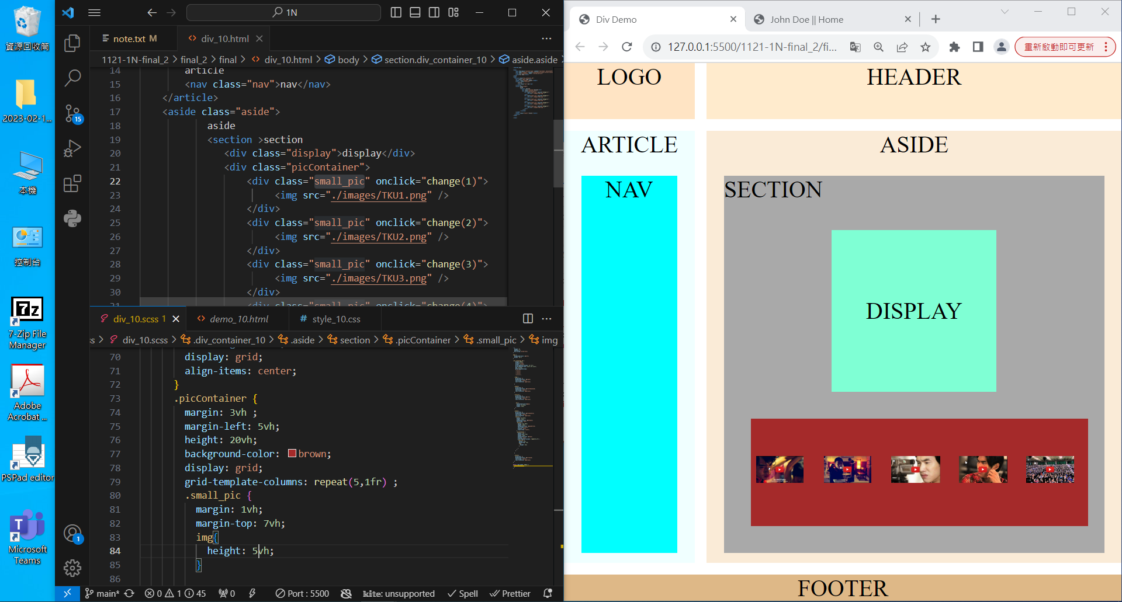

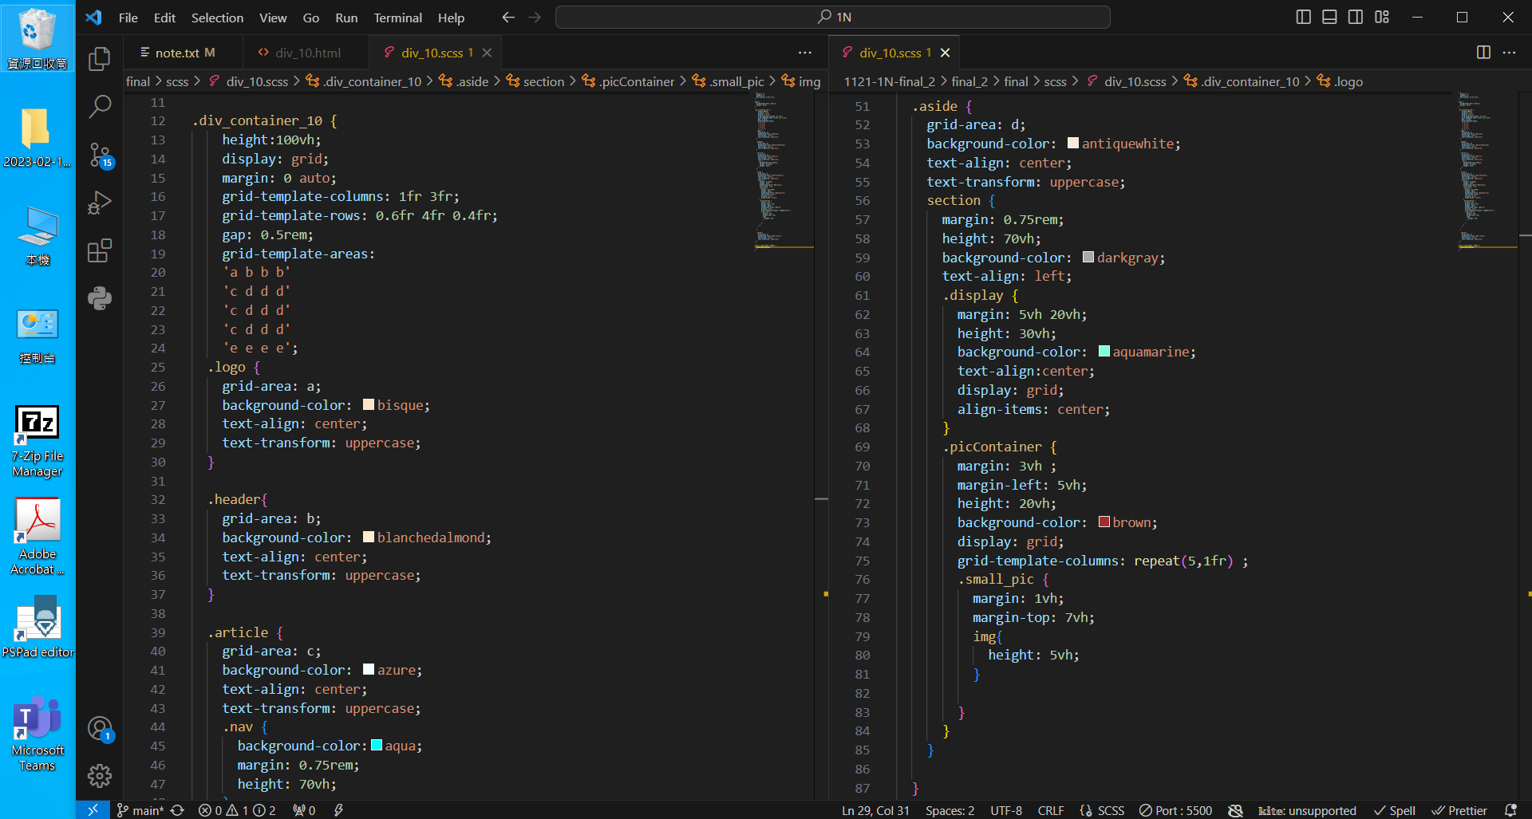

1. (15%) 請將上區塊加入max-width: 550px之斷點 (breakpoint)，顯示如下。  
   如下規定：  
   a. 比例設定如下：  
   grid-template-columns: 1fr;  
   grid-template-rows: 0.4fr 0.4fr 1fr 2fr 0.4fr;

b. Nav 區塊 放入Article 區塊中，比例要調整好  
c. Display 區塊, picContainer 區塊 放入 Section 區塊中，比例要調好

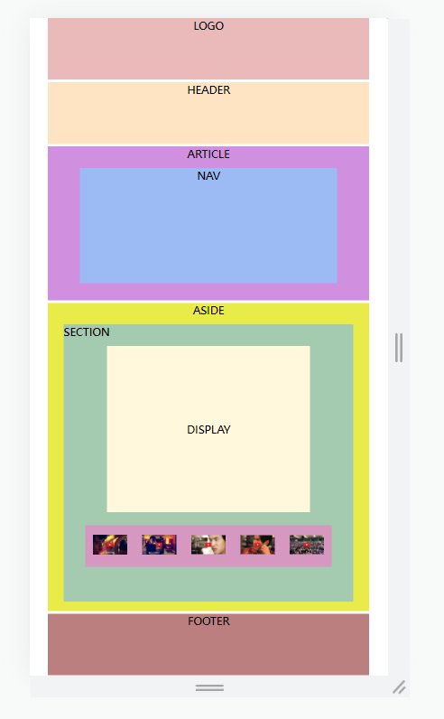

Ans: (1) Chrome 顯示, (2) scss 響應式code

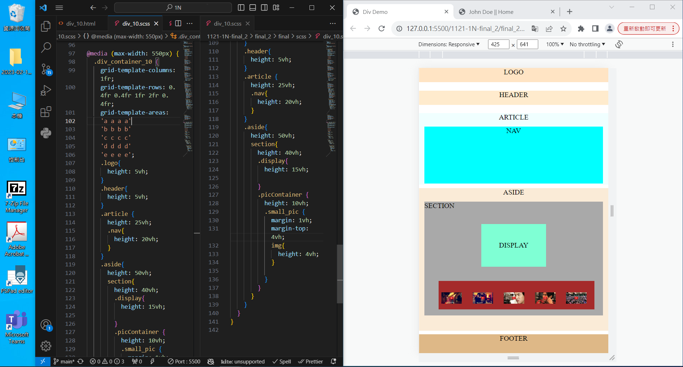

1. (15%) 請將根目錄index.html複製一份到 final_xx.html，保留header, footer，移除其他內容，並請加入上兩題內容。截圖要包含響應式如下：

Ans: (1) Chrome 顯示如上兩張圖, (2) html 相關code, (3) scss 響應式code